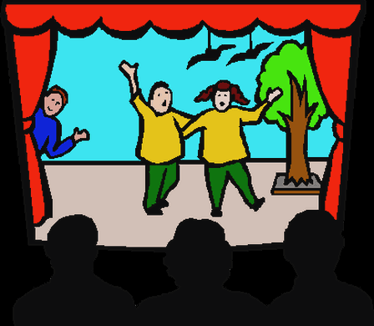 | 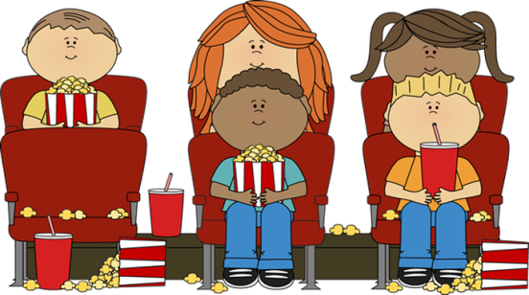
 | 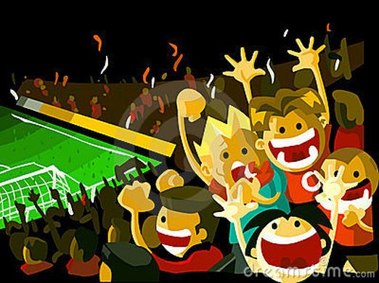
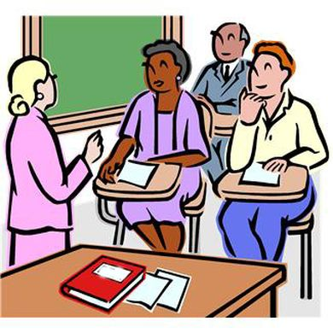 | 
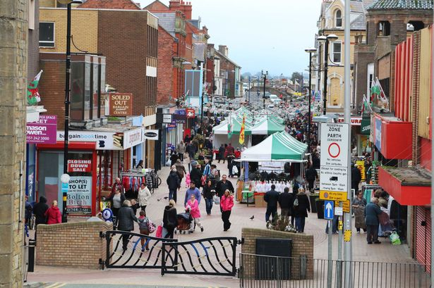 | 
 | 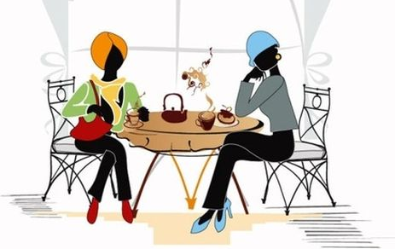

(mynd...)  i’r sinema | (mynd...)  i’r theatr
(mynd...)  i’r gêm | (mynd...)  i’r siop
(mynd...)  i’r gwaith | (mynd...)  i’r dosbarth
(mynd...)  i’r gwely | (mynd...)  i’r dre
(mynd...)  i’r caffi | (mynd...)  i’r ysbyty

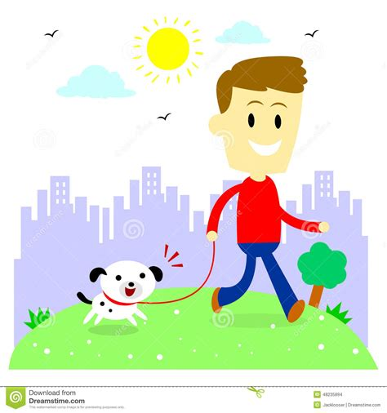 | 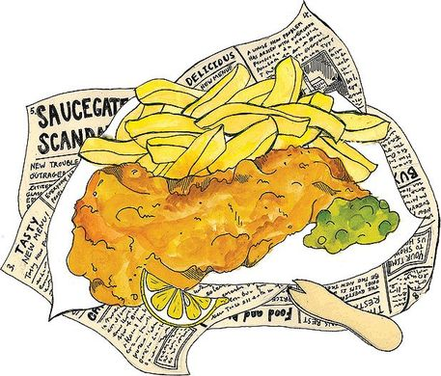
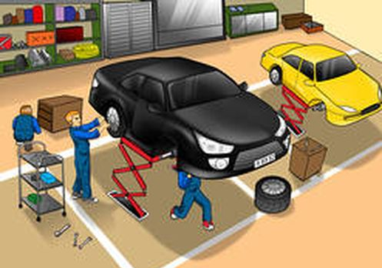 | 
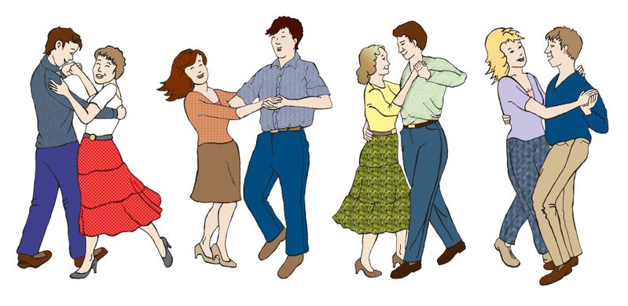 | 
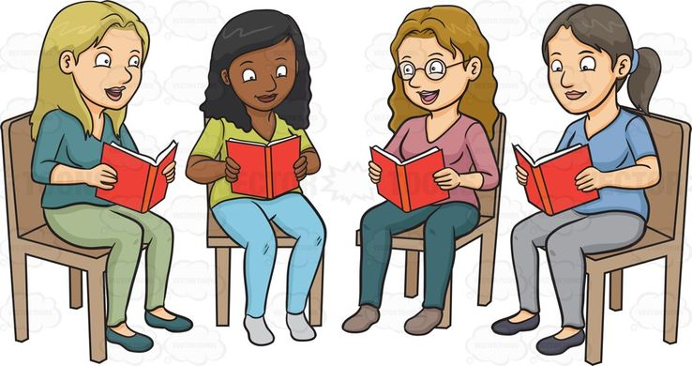 | 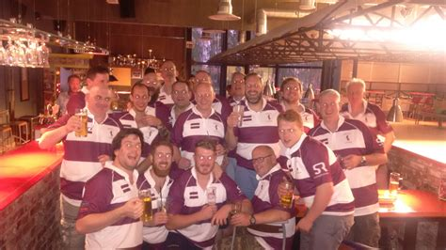
 | 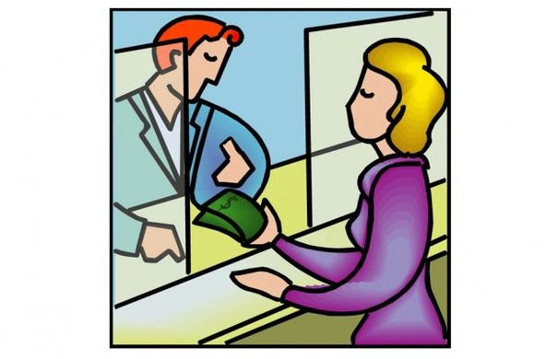

(mynd...)  i’r siop  sglodion | (mynd...)  am dro
(mynd...)  i’r tŷ  newydd | (mynd...)  i’r garej
(mynd...)  i Swyddfa’r Post | (mynd...)  i’r ddawns
(mynd...)  i’r clwb | (mynd...)  i’r clwb darllen
(mynd...)  i’r llyfrgell | (mynd...)  i’r banc

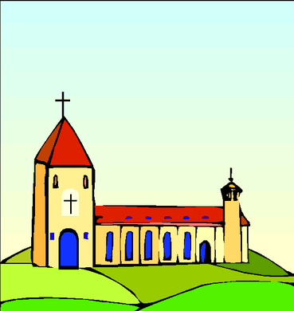 | 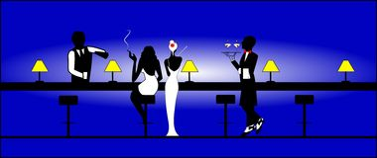
 | 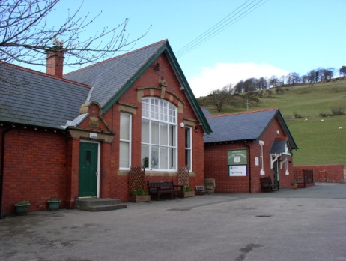

(mynd...)  i’r bar | (mynd...)  i’r eglwys
(mynd...)
i’r ysgol

